水文地质学——
是研究地下水的科学。它研究地下水与周围环境（岩石圈、水圈、生物圈、大气圈）及人类活动的相互作用下，其水质、水量的时空变化规律；并研究如何运用这些规律兴利除害，造福于人类。

第一节 对水文地质调查设计全面了解

一、水文地质调查精度
现阶段工作精度主要分1：25万、1：10万和1：5万；其中水文地质普查阶段为1：25万、1：10万；详查阶段为1：5万；供水水文地质勘查为1：1万或更大比例尺；

二、了解水文地质的设计内容
首先要了解本设计的目的任务、工作精度、调查区范围、地貌类型；本次调查区水文地质条件的复杂程度（如：简单地区、中等地区或复杂地区）。

三、野外水文地质调查的资料及设备仪器准备
1、必要的记录本、表格、地形图（与调查精度同等比例尺的电子版地形图）。
2、相关仪器及测绘设备。

第二节 不同类型地区水文地质调查基本内容

一、平原地区水文地质调查的基本内容
（一）山前冲积、洪积平原区
1、第四纪堆积物的物质来源和岩性特点，山区河水对山前平原地下水的补给作用。
2、冲洪积扇的形态、分布范围、前后缘标高及地表起伏变化情况。
3、冲洪积平原不同部位含水层结构特征及地下水埋深、水质、水量分布规律等。
4、其他类型的第四纪沉积物分布规律、岩性特征、富水性及对冲洪积平原地下水补给条件的影响。
5、水利化程度较高的地区，如工农业大量开采地下水所引起的水、工、环地质问题。
（二）冲积平原区
1、调查不同含水层组地下水的类型、水质、水量的变化及其相互间的补给关系。
2、调查河流变迁，古河道与河间洼地分布区的地形地貌对地下水的控制作用。
3、调查河流的水文地质特征与地下水的补给与排泄关系。
4、咸水分布地区的咸水体在水平与垂直方向上的变化，划分咸、淡水界面。
5、圈定盐碱地分布区的盐碱化发育程度、分布范围。
（三）冲积、湖积平原区
1、湖泊堆积物的分布范围，通过对地层岩性、岩相、基底构造、新构造运动和植物化石，恢复其形成的古地理环境。
2、古湖泊和现代湖泊的堆积物及其分布规律。
（四）山间河谷平原区
1、山区地下水对河谷平原地下水的补给作用。
2、河谷类型、河谷阶地分布范围，阶地类型、级数及绝对和相对高程，河谷断面形态、支沟冲沟发育情况及切割深度。
3、组成阶地和河漫滩的地层、岩性、岩相结构及厚度变化情况，阶地各含水层的分布与河谷地貌与新构造运动关系。
4、河流变迁史与河流水文特征，古河床和古湖的位置、规模、地表岩性、埋藏深度及其富水条件。
5、地表水与地下水在不同的河谷地段和不同时期相互补排关系。
（五）山间冲积、湖积盆地
1、盆地周围基岩的岩性、构造、构造系统的组合关系等对盆地形成与发展的控制作用。
2、盆地的成因、分布范围和汇水面积，下伏基岩埋深、岩性、裂隙发育程度，盆地周边及下伏基岩地下水与区域性排泄基准面间的相对标高。
3、盆地中松散堆积物的岩性、结构、时代、成因及厚度的变化规律。
4、自盆地周边到中心方向上地下水水位、水质、水量的水平与垂直分带规律，山区地下水对盆地地下水的补给作用。

二、戈壁沙漠地区水文地质调查的基本内容
（一）山前戈壁平原区
1、近山地带基岩与山前戈壁带的交接关系，构造断裂带的性质、位置、分布范围、充水条件。特别是通过交接带的各种侧向隐蔽补给条件。
2、近山地带基岩岩性、构造特征、裂隙发育程度、富水性和泉的出露形式。
3、戈壁带第四纪堆积物的颗粒从山麓至前缘由粗到细的水平与垂直分布规律及地下水的埋藏条件。
4、被埋没的洪积扇、古河道及冰水沉积物的分布特征，同时要注意隐伏断层存在对地下水的分布与埋藏条件影响。
（二）山前细土平原区
1、戈壁带前缘至细土带平原之间的溢出带、绿洲带、盐沼带的地层、岩性结构、岩相的变化规律，不同地带水文地质特征。
2、承压自流水的形成条件、分布、埋藏规律和上下含水层间的水力联系。
3、盐咸化土壤的分布、成因、水化学类型与潜水水化学成份关系.
4、盐沼地带高矿化卤水的成因、分布规律、水化学在水平、垂直方向的变化规律。
5、溢出带是地下水开采的主要地区，应注意地下水资源的开发利用情况。
（三）沙漠、盐湖、盐湖区调查内容
1、沙漠、盐漠、盐湖形成的地质、地貌、水文、气象特征及其分布规律、活动情况与危险性。
2、盐漠区淡水体的分布特征与微地貌和周围咸水体的关系。
3、风积地貌特征，丘间洼地中含水层的埋藏、分布规律。
4、盐类矿床的埋藏条件、分布规律及稀有元素的富集条件。
5、植物的发育、种属、分布规律与地下水的关系。
（四）黄土地区水文地质调查的基本内容
1、黄土丘陵区
1）黄土丘陵（梁、峁）区
梁、峁的分布及其与下伏基岩面起伏的关系，沟谷的形态（如掌形地、杖形地等）及其分布。
2）组成梁、峁地层的岩性、厚度及其分层，沟谷堆积物的地层岩性及其与梁、峁的地层层位关系。
3）梁、峁黄土层潜水的埋藏条件、分布规律及其富水性，沟谷黄土层潜水的形成、分布，特别是咸水区淡水体的淡水体的形成及其出现的地貌部位。
4）必须充分注意调查下伏基岩地下水及河谷冲积层潜水。

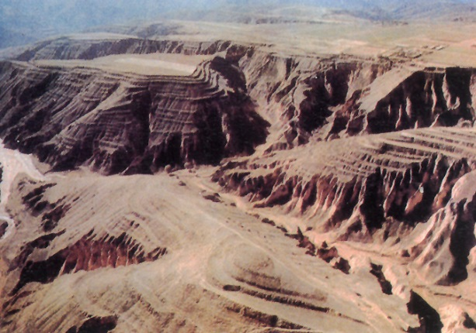
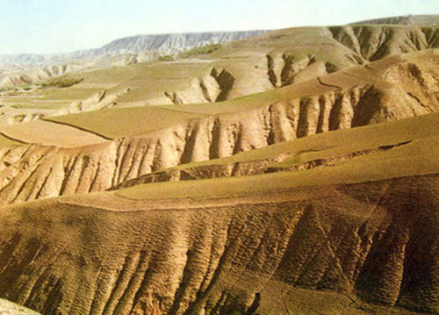

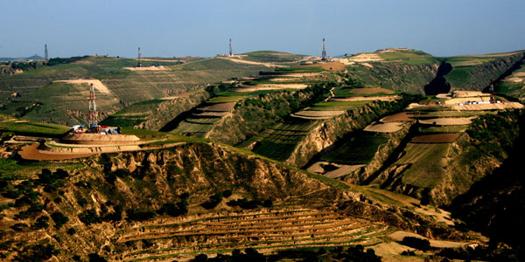
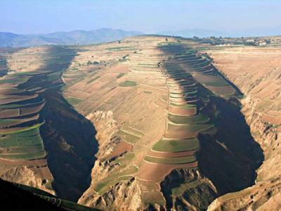

梁、峁地形

梁、峁地形

2、黄土塬区
1）塬面的大小、形状、高程变化，注意黄土岩溶地貌的观察，沟谷的分布及其切割程度。
2）组成塬体的黄土类土和古土壤夹层的岩性、厚度及其分层。
3）塬区黄土层地下水的埋藏条件与分布规律，含水层岩组的划分及其富水性，地下水的补给与排泄条件，同时注意调查塬侧沟谷泉水出露特征及总排泄量。
4）应注意调查下伏基岩地下水及河谷冲积层潜水。
（五）丘陵山区水文地质调查的基本内容
（六）岩溶地区水文地质调查的基本内容
（七）红层丘陵地区水文地质调查的基本内容
（八）多年冻土地区水文地质调查基本内容
1、地质构造现象对多年冻土和地下水形成与分布的制约关系。
2、片状冻土和岛状冻土的分布范围，冻土厚度及其上下界限，地下水对冻土的作用及其相互关系。
3、与融化层和冻土作用有关的冻土现象：如“醉林”、冰锥、隆丘、冰川等的分布与地下水的关系。
4、地下水埋藏的分布、其生成与地貌、地层岩性等之间的关系。
5、通过地质、地貌、水文、气象资料的分析，了解河、湖塘的形成及其与地下水的关系。
6、划分地下水的类型，分析各地下水的分布规律，特别是冻结层地下水的分布规律，并对水质、水量做出评价。
7、高原多年冻土区，注意调查各种融区及现代冰川、冰雪的特征。

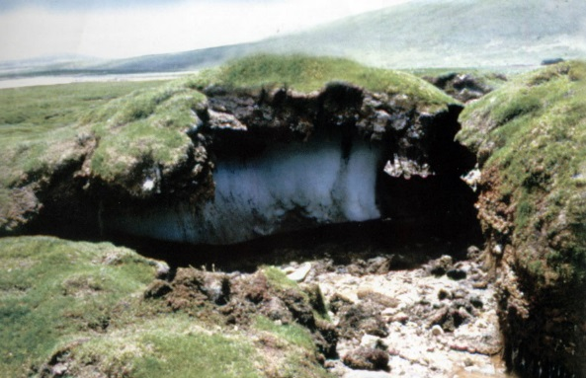
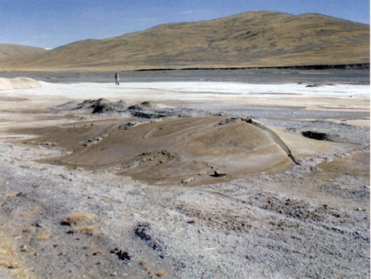

冻胀冰丘
冻胀丘地下冰

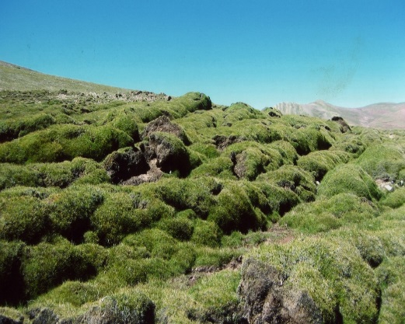
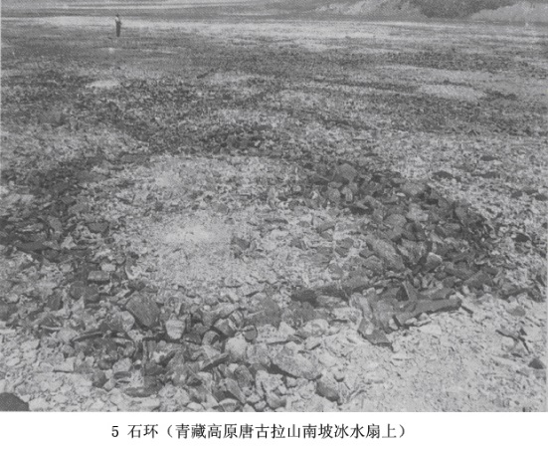

冻融现象
冻石环

第三节 野外地质—水文地质点的描述

一、地质观测点的观察与描述内容
地质观测点的布置，是以控制各种地质界线和地质体为原则。
首先记录日期、天气情况。下述一般应观察、记录、描述地层、标志层、化石层的界线，不同岩性、岩相的分界线；断层、褶曲枢纽、构造转折部位；具有重要代表性的地层产状、裂隙、劈理、岩脉及样品采集点；同时还应观察滑坡和崩塌等自然地质现象，并观察夷平面或其他地貌界线。
基岩地层岩性观察与描述
各类岩层的观察与描述一般包括：岩石名称、颜色（分新鲜、风化等）、成分、结构和构造、产状、节理、裂隙充填物、蚀变、岩相变化、成因类型、特征标志、厚度、地层年代和接触关系等。
1、沉积岩
必需注意观察层理牲、层面构造、沉积韵律和化石。对碎屑岩应着重描述颗粒大小、形状、成分分选情况、胶结类型和胶结物成分等。对泥质岩类应着重描述物质成分、结构、层面构造、泥化现象等。对碳酸盐岩类应研究化学成分、结晶情况、特殊的结构和构造、层面特征及可溶性与岩溶现象。
2、侵入岩
必需注意调查其成因类型、产状、规模与围岩的接触关系。对侵入体，应注意与围岩间的穿插和接触关系，接触特征；所处构造部位及原生裂隙和岩脉等情况。对喷出岩，应注意观察其喷出或溢出形式；岩性、岩相的分异变化规律；原生或次生构造，原生裂隙、蒱虏体、韵律、层序及与沉积岩的相互关系等。
3、变质岩
应注意观察其成因分类（正变质或副变质）、变质（区域、接触、动力变质）、变质程度和划分变质带；恢复原岩性质与程序。着重观察变质岩的矿物成分、结构、构造；分析矿物的共生组合和交代关系。特别注意片理、劈理以及小型褶皱等细微构造和原岩层理的区别。

二、地质构造观察与描述
1、褶皱
位置（包括空间和与其他构造相互的位置）、规模、沿走向的变化规律和倾伏情况；褶皱的形态特征、类型、组成岩层的相变、时代和特征；两翼岩层的厚度变化及序次构造特征以及褶皱的组合形式等。
2、断裂
三个要素,即断面产状、落差大小、断至层位。 位置、规模、产状、及在平面和剖面上的形态特征；构造破碎带的岩种类、特征及破碎带和破碎影响宽度；判定断层的两盘相对错动方向，、构造组合关系，分析与地下水活动的关系。

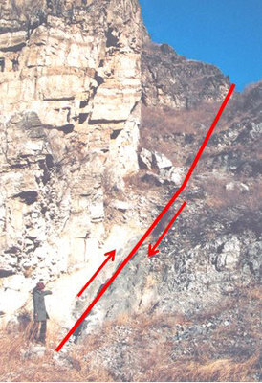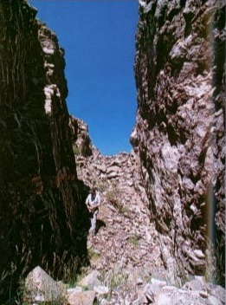
3、节理裂隙
统计裂隙点的位置和所处的构造部位；裂隙分布、宽度、产状、延伸情况及充填物的成分和性质；裂隙面形态特征、风化情况；各组裂隙发育程度、切割关系力学性质和转变情况，并注意裂隙的透水性。
4、劈理和片理

二、第四纪地层观察与描述
（一） 野外地层各类成因的辨别
在地质—水文地质调查中，对第四纪地质的观察描述内容包括：地层的颜色、岩性、岩相、结构与构造特征、特殊夹层、各层间的接触关系、所含化石及露点所处的地貌部位等。
（二） 野外岩性的定名
在地质—水文地质调查中，对第四纪地质的观察描述内容包括：地层的颜色、岩性、岩相、结构与构造特征、特殊夹层、各层间的接触关系、所含化石及露点所处的地貌部位等。
目前对第四纪岩性定名分为两种：一是工程定名；另一种是复合定名（也称为二元命名）。
另外还有三元定名。 三元命名以砂砾组（0.5—2mm）、粉砂粒组（0.005-0.05mm）、粘土组（＜0.005mm）的含量（100%）。在砾石含量低于5%—10%的细粒碎屑沉积物中常采用这种全名方法。

三、地质地貌观察与描述
观察平原、丘陵、山地、盆地等分布情况和形态特征（如海拔、水系平面分布特征，分水岭的高度及破坏情况，地形高差、切割程度及地表坡度等），并分析成因类型。
1、河谷地貌调查
谷底与河床纵向坡度变化情况，各地段横剖面的形态，切割深度及谷坡的形状（凸、凹坡、斜坡、阶梯坡等），坡度、高度和物质组分和河床宽度以及植被情况等。
2、河流阶地的调查
阶地的级数、高度，形态牲（长、宽、坡向、坡度；阶面的相对高度、起伏情况及切割程度）；阶地的地质结构（组成物质、有无基座、岩性，堆积物岩性、厚度及成因）；阶地在纵横方向上变化情况。阶地的性质及组合形式。
3、冲沟的调查
冲沟所在的地貌单元和部位，密度与分布情况，规模、形态特征，发育地段的岩性、构造、风化程度、沟壁情况、沟底堆积性质和厚度等。沟口堆积物特征，洪积扇的分布，形态特征（长、宽、坡向、坡度；起伏情况和切割深度等）。
4、岩石风化的调查
风化层的分布、形态和厚度，岩石风化颜色、性质和颗粒组成的以及次生、风化矿物的出现情况，岩石风化破碎程度和岩体结构、构造变化情况。

四、水点的观察与描述
1、水井、钻孔的调查
（1）井、孔的位置及所在的地貌位置；井、孔的深度、结构一形状及口径。
（2）井、孔所揭露的地层剖面，确定含水层的位置、厚度和含水性质。
（3）测量水位、水温，搜集水井的水位及涌水量的变化情况，选择有代表性水井进行简易抽水试验，并取水样进行化学分析。
（4）了解使用的取水设备情况。
（5）自流井。着重调查出水层和隔水层顶板的岩性、水头高度及流量变化情况。
2、泉点的调查
（1）泉水出露的地形地貌部位、高程及当地基准面的相对高度。
（2）泉水出露处的地质条件和涌出地面时的特点（是明显一股或几股水涌出，是单泉还是片状向外渗出），泉的类型。
（3）根据地质构造和泉的特点，判断补给泉水的含水层。绘制泉水出露处素描图（或照片）。
（4）泉眼附近有无泉华沉积，必要时可采集样进行化验。
（5）观测泉水的物理性质，取水样进行化学分析。测量泉水的流量、水温，了解泉流量稳定性。
（6）对人工开挖泉，应了解挖掘位置、深度，泉水出露的高程和地形条件，遇水层位和水量等。
（7）对流量较大的泉水，应调查泉水的去向；对重要水文地质意义和开发利用的大泉，应在调查基础上及早开始动态观测。
（8）遇有矿（温）泉时，除必须调查上述内容外，应研究矿泉的水温、化学成分、成因和地质条件。访问、了解矿泉的医疗作用或有害影响。
3、地表水体（河流、湖泊）的调查
1）河流的调查
（1）河流、池塘、渠道等地表水体的位置及周围地形特征。
（2）观测地表水体的形态，包括河流的宽度、长度、深度；池塘的面积、深度。
（3）地表水体附近的地层岩性、地貌条件及其所在的构造部位。
（4）测定其水位、流量、流速等。
（5）观察水的物理性质（水温、颜色、味、嗅、透明度），必要时进行取样进行化学分析。
（6）调查访问河水动态资料，了解水量、水位、水温季节变化。
（7）测量和搜集河流上下游间的流量变化，支流的水量、河床沿途变化情况，特别要注意平、丰、枯水期的流量观测。
（8）调查河流上下游工农业开发利用情况。
2）湖泊调查
①湖泊的名称、形态特征（形状、长度、宽度、岸线长度、岸线的发展、面积、深度、容积等）、成因（自然湖、人工湖），周围的地形地貌特征。
②湖泊类型和湖水的性质（水温、水色、透明度、湖水水质特征。
③通过地面调查、取样等手段查明湖水与地下水的关系。
④条件许可时查明湖水体的进出水量，判断其发展趋势；各入湖的河流支沟沟口和湖水出口处系统测流。
4、岩溶水点的调查
（1）出露的地层层位及岩性。
（2）出露的地质构造及所在构造形迹的部位，岩层产状，结构面的产状及其力学性质、水理性质，地质构造与岩溶发育的关系。
（3）水点地面标高，所处地貌单元位置及地貌特征。
（4）调查其物理性质，取代表性水样，
（5）绘制水文地质剖面或示意图，对有特殊意义的水点，应进行实测水文地质剖面图、并拍照、录像。
（6）力求调查清楚它与邻近水点和整个岩溶地下水系的关系。
5、沼泽、湿地调查
1）沼泽成因
沼泽成因按类型可分为两种：一种是地下水泄出形成的沼泽；另一种是降水补给形成的沼泽。而柴达木盆地发育的沼泽多是受地下水补给形成的沼泽。降水形成多发育于青南地区，
2、调查内容
（1）位置、类型、分布范围（形态、面积）、所处地貌部位；
（2）成因与地表水及地下水的关系，地表特征（植被覆盖度等）；
（3）沉积物特征（岩性、厚度等），必要时布置浅井进行揭露并采集水样。
6、野外实测水文地质剖面要求
在进行剖面测量时首先确定剖面方向，选择剖面路线穿越地质单元较多的路线 。并有相应的表格及实测剖面记录本。
进行水文地质剖面测绘时，一般要求附有对映的水文地质剖面图或平面图。剖面图要求有水平、垂直比例尺、方向、地层岩性、地层时代、产状、地下水位埋深线等，有时为更准确表达剖面要素，还要增加地貌内容，如：点号、阶地、地名（或河名）、公路，同时剖面图下方还应增加图例等
平面图要求有方向、等高线（分间曲线和计曲丝）、高程、水平比例尺、点位、水文地质点内容（点号、流量）、图例、主要地物标志（如河流、房屋、公路、桥梁等）

第四节 植物法在水文地质调查中的辨别

一、水文地质指示植物调查方法
1、在已确潜水埋深的，详细描述特征植物。
2、观察植物群落变化地下水埋深的关系，并做出剖面。
3、调查植物根系的分布情况与其土壤水分，地下水水质的关系。从根系的分布深度、生长强度及类型，可大致了解植物分布与地下水水质的关系。
4、对植物的描述，一般包括如下内容：
1）植物分布区周围环境，包括植物地理位置、地形、地貌特点及地表水情况。
2）植物群落及生态特征，包括植物的种类名称（学名和俗名）、高度、分布特征、覆盖度，匀度、生活强度、生活类型和生态类型，以及它们与地下水的关系（如耐旱性、喜水性、喜盐性）。
3）植物种属分布与地下水的关系，包括不同地植物生长处的地层岩性、地下水水位、水质及不同季节植物生长变化情况。
4）采集植物标本，选择有代表性的典型地段进行测量，绘制植物生态系列分布的剖面图。

